GASILSKA ZVEZA SLOVENIJE



SEMINARSKA NALOGA ZA VISOKE GASILSKE ČASTNIKE

ZLATA PREVENTIVNA ZNAČKA PREPREČUJMO POŽARE

Avtorica: Martina Jelovčan, prof. RP, VGČ 2. st.

Mentorica: Marinka Cempre Turk, VKGČ

APRIL 2013

KAZALO VSEBINE
KAZALO VSEBINE 2
UVOD 4
1. PRIPRAVA UČNEGA GRADIVA ZA MLADINO (PREVENTIVNE ZNAČKE PREPREČUJMO POŽARE) 4
1.1 Način izobraževanja in usposabljanja ter preverjanja znanja ter izpiti gasilske mladine 4
1.2 Preverjanje znanja ter izpiti gasilske mladine 4
2. POGOJI ZA PREDAVATELJA 5
3. TEHNIČNI POGOJI 5
4. UČNE OBLIKE IN METODE 5
5. STANDARDI ZNANJA PRI ZLATI PREVENTIVNI ZNAČKI PREPREČUJMO POŽARE 5
6. ORGANIZACIJA GASILSTVA 8
6.1 STATUT DRUŠTVA 8
6.2 ZAKON O GASILSTVU 8
6.3 POSEBNA PRAVILA GASILSKE SLUŽBE 8
6.3.1 Prostovoljni gasilec 8
6.3.2 Poveljnik PGD 8
6.3.3 Gasilec pripravnik 9
6.3.4 Člani operativne enote v PGD 9
6.3.5 Tekmovalne kategorije 9
7. DELOVANJE SISTEMA ZAŠČITE IN REŠEVANJA 9
7.1 Požarna ogroženost 9
7.2 Požarna varnost 10
7.3 Požarni red 10
7.4 Požarni načrt 10
7.5 Požarnovarnostni ukrepi na delovnih mestih 10
7.6 Požarna straža 11
8. OSNOVNI POJMI GORENJA 11
8.1 Oksidacija 11
8.2 Eksplozija 11
8.2.2 Eksplozivna zmes 11
8.2.3 Eksplozivnost 11
8.3 Dim 11
8.4 Samovžig, njegova temperatura, vrste 12
8.5 Ogljikov monoksid 12
8.6 Ogljikov dioksid 12
8.7 Škodljivi plini 12
8.7.1 Dušljivi plini 12
8.7.2 Dražljivi plini 13
8.7.3 Plini, ki delujejo kot krvni in živčni strupi 13
8.8 Nevarne snovi 13
8.8.1 Fizikalne in kemične lastnosti snovi 13
8.9 Gorenje 13
8.9.1 Popolno in nepopolno gorenje 13
9. ELEKTRIKA 14
9.1 Električni tok 14
9.2 Električna napetost 14
9.3 Požar na električnih napravah 14
9.4 Udar električnega toka 14
10. POŽARI 14
10.1 Kemični vzroki 14
10.2 Razvrstitev požarov 15
10.2.1 Požari glede na vrsto gorljive snovi: 15
10.3.2 Požari glede na kraj gorenja: 16
10.4 Požare v naravi delimo na naslednje dele: 16
11. GASILSKA INTERVENCIJA 16
12. TAKTIKA GAŠENJA 17
12.1 Pred začetkom gašenja 17
12.2 Kako ravnamo ob prvih trenutkih pri požaru? 17
12.3 Vrste napadov pri gašenju požarov na objektu 17
12.4 Vstopanje v zadimljen prostor 19
12.4.1 Gibanje po zadimljenem prostoru 19
12.5 Dimniški požar 19
12.6 Posledice požara na hodnikih in stopniščih v višjih objektih 19
12.7 Začetni požar na osebnem avtomobilu 20
12.8 Gašenje bencina 20
13. LASTNOSTI GASILNIH SREDSTEV 20
13.1 Glavne lastnosti DOBREGA GASILNEGA SREDSTVA: 20
13.2 Lastnosti VODE kot gasilnega sredstva: 20
13.3 Lastnosti GASILNE PENE kot gasilnega sredstva: 20
13.4 Lastnosti GASILNEGA PRAHU kot gasilnega sredstva: 21
13.4 Lastnosti OGLJIKOVEGA DIOKSIDA kot gasilnega sredstva: 21
13.5 Halon 21
14. NAPRAVE IN OPREMA ZA GAŠENJE POŽAROV 21
14.1 Hidrant 21
14.2 Gasilnik 21
14.2.1 Označevanje gasilnikov 22
14.2.2 Priprava gasilnika za gašenje: 22
14.2.3 Gašenje z ogljikovim dioksidom 22
14.3 Izolirni dihalni aparat (IDA) 23
14.4 Gasilske vodne črpalke 23
14.5 Gasilska vozila 23
14.5.1 Vozila, ki vozijo nevarne snovi 24
14.5.2 Vozila za tehnično reševanje: 25
15. VARSTVO GASILCA PRI GAŠENJU 25
15.1 Nevarnosti za gasilce 26
16. PRIPOROČENA LITERATURA 27

UVOD

1. PRIPRAVA UČNEGA GRADIVA ZA MLADINO (PREVENTIVNE ZNAČKE PREPREČUJMO POŽARE)
Glej gradivo za bronasto preventivno značko.

1.1 Način izobraževanja in usposabljanja ter preverjanja znanja ter izpiti gasilske mladine
V Pravilniku o delovanju mladih v gasilskih organizacijah je v 10. členu dan poseben poudarek izobraževanju in usposabljanju gasilske mladine, in sicer:
Pionirji, mladinci in gasilci pripravniki opravljajo usposabljanje in izpite v PGD oziroma GZ v skladu s sprejetim programom za usposabljanje gasilske mladine.

Kandidat, ki prvič pristopi k opravljanju izpita za pionirja ali mladinca, mora imeti najmanj
6-mesečni staž v PGD. Poleg tega mora pred izpitom opraviti še naslednje naloge in zadolžitve:

- za pionirja gasilca od 7. do dopolnjenega 11. leta: bronasto preventivno značko in eno od predvidenih veščin za pionirja-gasilca (preventivec, plavalec, kolesar);

- za mladinca gasilca od 12. do dopolnjenega 13. leta: srebrno preventivno značko in eno od predvidenih veščin za mladinca-gasilca (kurir, arhivar, naravoslovec-gozdar, likovnik);

- za mladinca gasilca od 14. do dopolnjenega 16. leta: zlato preventivno značko in eno od predvidenih veščin za mladinca-gasilca (bolničar, vodič, računalničar, novinar-fotograf);

- za gasilca pripravnika od 16. do 18. leta: po Posebnih pravilih gasilske službe prostovoljnih gasilcev;

Pred vsakim izpitom mora pionir ali mladinec sodelovati na gasilskih vajah v tekočem letu (prisotnost beleži mentor) ali na enem od gasilskih tekmovanj.

1.2 Preverjanje znanja ter izpiti gasilske mladine
V 11. členu istega Pravilnika imamo zapisano Preverjanje znanja in izpiti gasilske mladine.
Za preverjanje znanja se imenuje tričlanska komisija, ki jo sestavljajo predsednik, izpraševalec in član komisije.
Komisijo za pridobivanje veščin in preventivnih značk na predlog mladinske komisije imenuje Upravni odbor PGD.
Komisijo za pridobivanje činov-nazivov imenuje Upravni odbor GZ. Kandidat lahko opravlja ustni zagovor ali pisni test iz učne snovi za predvideni izpit.
Na podlagi zapisnika o opravljenem izpitu, ki ga izdela organizator tečaja za čine mladih v gasilski organizaciji, se izdela seznam kandidatov, ki so uspešno opravili izpit. Listino o opravljenem izpitu izda GZS.
Potrdilo o opravljeni veščini in preventivni znački izda PGD na podlagi zapisnika izpitne komisije.

V Priročniku za delo z gasilsko mladino ali na spletni strani http://www.gasilec.net/operativa/mladina/preventivne-znacke so objavljena vprašanja in odgovori, izmed katerih se v obliki testa pripravi 15 vprašanj.

Vsaj 12 odgovorov (80%) naj bo pravilnih. Če imajo tečajniki težave pri odgovarjanju, naj imajo po pisnem testu možnost ustnega zagovora.

Listine in preventivne značke naročimo v Ekonomatu GZS. Tečajnikom jih izročimo slovesno.

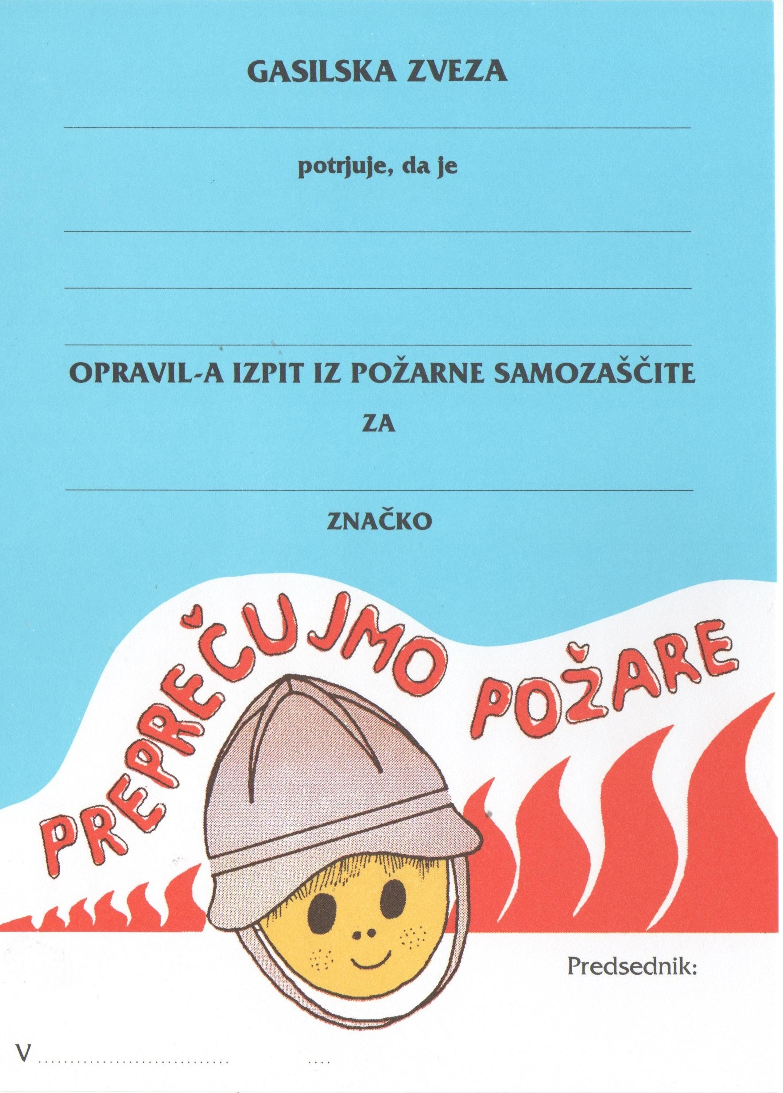 Listina o opravljeni preventivni znački

2. POGOJI ZA PREDAVATELJA

3. TEHNIČNI POGOJI

4. UČNE OBLIKE IN METODE
Glej gradivo za bronasto preventivno značko.

5. STANDARDI ZNANJA PRI ZLATI PREVENTIVNI ZNAČKI PREPREČUJMO POŽARE

ORGANIZACIJA GASILSTVA
- tečajniki vedo, kaj je statut društva in katere podatke določa;
- seznanijo se z Zakonom o gasilstvu in dajo poudarek nalogam na področju dela z mladimi;
- znajo povedati namen Posebnih pravil gasilske službe;
- znajo obrazložiti pojme: gasilec pripravnik, prostovoljni gasilec, operativni gasilec;
- naštejejo tekmovalne kategorije pionirjev, mladincev in ostalih članov PGD;
- seznanijo se z delovanjem sistema zaščite in reševanja;
- vedo, kaj pomeni požarna ogroženost;
- znajo našteti vsaj tri splošno veljavne požarnovarnostne ukrepe na delovnih mestih;
- vedo, kaj se ureja s požarnim redom;
- seznanijo se s pojmoma požarni načrt in požarna straža ter povedo, kdaj gasilci požarno stražo izvajajo;
OSNOVNI POJMI GORENJA
- opredelijo pojme: oksidacija, eksplozija, eksplozivna zmes, eksplozivnost, dim;
- poznajo vrste oksidacij;
- znajo našteti vrste samovžigov;
- opišejo, kako ogljikov monoksid vpliva na človekovo zdravje;
- vedo, zakaj je prevelika količina ogljikovega dioksida za človeka nevarna;
- vedo, kako glede na kriterij nevarnosti za človekovo zdravje in življenje delimo pline in hlape vnetljivih tekočin;
- naštejejo ukrepe, kaj storiti, če so se v prostoru nabrali hlapi in plini raznih vnetljivih tekočin;
- seznanijo se z gasilnim sredstvom halon in povedo, zakaj se ne uporablja več;
- znajo našteti lastnosti nevarnih snovi in tudi, zakaj moramo poznati fizikalne in kemične lastnosti nevarnih snovi;
- opišejo gorenje;
- ugotovijo razliko med popolnim in nepopolnim gorenjem;
ELEKTRIKA
- opišejo pojme: elektrika, udar električnega toka, električna napetost;
- znajo našteti vrste električnih napetosti;
- spoznajo vzroke požarov na električnih napravah;
- vedo, zakaj se nevarnosti električnega toka moramo zavedati;
POŽARI; VZROKI, NAČIN GORENJA
- naštejejo kemične vzroke za nastanek požarov;
- znajo razvrščati požare v požarne razrede;
- znajo opisati, kakšen pojav gorenja se pojavlja pri požaru posameznega razreda, kaj gori in s čim jih gasimo;
- vedo, kako gorijo snovi v trdnem, tekočem in plinastem stanju;
- znajo razvrščati požare glede na kraj gorenja;
- naštejejo vrste napadov pri gašenju požarov na objektu;
- vedo, na katere dele delimo požar v naravi;
GASILSKA INTERVENCIJA, TAKTIKA GAŠENJA
- znajo opisati taktiko gašenja, vedo, kdaj se začne in kdaj konča;
- opozarjajo, na kaj morajo biti gasilci pred začetkom gašenja še posebej pozorni;
- vedo, kako je treba pravilno ravnati ob prvih trenutkih pri požaru;
- seznanijo se z načinom vstopanja v zadimljen prostor;
- znajo predstaviti namene prezračevanja zadimljenih prostorov;
- znajo povedati, kako se gasi dimniški požar in zakaj ga ne smemo gasiti z vodo;
- opišejo posledice požara v hodniku in stopnišču v višjih objektih;
- seznanijo se z načinom gašenja začetnega požara na osebnem avtomobilu;
- znajo povedati, s čim bi gasili razliti bencin, ki se je vnel;
- vedo, kje in kako smemo hraniti kurilno olje;
- znajo našteti glavne lastnosti dobrega gasilnega sredstva;
- znajo našteti lastnosti vode, pene, prahu in ogljikovega dioksida kot gasilnega sredstva;
NAPRAVE IN OPREMA ZA GAŠENJE POŽAROV
- znajo opisati hidrant in našteti prednosti gašenja z zidnim hidrantom v primerjavi z gašenjem z gasilnikom na vodo;
- vedo, s katerimi podatki mora biti opremljen gasilnik in kako ga pripravimo za gašenje;
- vedo, da gasilnike lahko servisirajo le posamezniki in podjetja, ki izpolnjujejo pogoje, predpisane s pravilnikom;
- vedo, kako delimo gasilnike glede na njihove različne lastnosti in glede na gasilno sredstvo, s katerim so polnjeni;
- opišejo postopek gašenja z ogljikovim dioksidom;
- vedo, kaj je gasilska vodna črpalka in kako jih delimo glede na delovni tlak;
- naštejejo nekaj skupin, v katere razvrščamo gasilska vozila glede na njihovo osnovno nalogo;
- vedo, da se vozila razvrščajo v skupine glede na skupno težo;
- prepoznajo vozila, ki vozijo nevarne snovi in vedo, kako so označena;
- znajo našteti najpogostejše primere nesreč, ki zahtevajo tehnično reševanje gasilcev;
VARSTVO GASILCA PRI GAŠENJU
- vedo, da mora biti gasilska zaščitna oprema standardizirana in tipizirana;
- ugotavljajo, zakaj mora gasilec pri gašenju uporabljati zaščitno delovno obleko;
- znajo našteti nevarnosti, ki pretijo gasilcu pri gašenju in reševanju.

Tečajniki standarde znanja pridobijo s teoretičnim znanjem in praktičnim preizkušanjem opreme.

Izrazi gasilec, poveljnik in drugi, zapisani v moški slovnični obliki, se kot nevtralni uporabljajo za moški in ženski spol.

6. ORGANIZACIJA GASILSTVA
6.1 STATUT DRUŠTVA
je listina, ki določa:
  - ime in sedež društva,
  - namen in naloge,
  - način včlanjevanja in prenehanja članstva,
  - organe društva,
  - sestavo organov,
  - način volitve organov,
  - pravice in dolžnosti,
  - zastopanje društva,
  - financiranje,
  - način prenehanja,
  - način zagotavljanja javnosti dela.

6.2 ZAKON O GASILSTVU
ureja naloge, organizacijo in status gasilstva.

3. člen: Naloge gasilstva:
Gasilske organizacije opravljajo naloge gašenja in reševanja ob požarih, druge, zlasti preventivne naloge varstva pred požarom, določene naloge zaščite in reševanja ljudi ter premoženja ob naravnih in drugih nesrečah ter določene storitve. Opravljanje storitev ne sme onemogočati opravljanja temeljnih nalog gasilskih organizacij.
Operativnih nalog gasilstva ni mogoče opravljati kot pridobitne dejavnosti.

6.3 POSEBNA PRAVILA GASILSKE SLUŽBE
Temeljni namen Posebnih pravil gasilske službe:
  - urejajo se skupna vprašanja opravljanja gasilske službe za prostovoljne in poklicne gasilce,
  - podrobneje se urejajo posamezna vprašanja delovanja prostovoljnih gasilcev, ki se nanašajo na članstvo v prostovoljni gasilski enoti, operativno vodenje prostovoljnih gasilskih organizacij, pravice in dolžnosti operativnih gasilcev, izobraževanje in usposabljanje prostovoljnih gasilcev, uporabo gasilskih oznak, činov in položajnih funkcij pri predstavljanju gasilske organizacije ter opravljanju gasilskih nalog, gasilsko zaščitno in reševalno opremo ter gasilska tekmovanja prostovoljnih gasilcev.

6.3.1 Prostovoljni gasilec
Prostovoljni gasilec je član prostovoljnega gasilskega društva.

6.3.2 Poveljnik PGD
Poveljnik PGD skrbi za zakonito in strokovno delo gasilske enote; še zlasti pa:
  - skrbi za intervencijsko pripravljenost gasilske enote;
  - organizira in nadzira strokovno usposabljanje, urjenje in kondicijsko pripravljenost pripadnikov enote;
  - skrbi za disciplino, nadzoruje izvajanje povelj in zahteva strokovno, pravilno ter pravočasno izvrševanje nalog;
  - določa vaje, tečaje, straže, dežurstva, pripravljenost, raport in razporeditev službe v gasilski enoti;
  - poveljuje gasilski enoti društva pri požarih in drugih intervencijah, na vajah in nastopih;
  - skrbi za varstvo pri delu pri opravljanju gasilske službe;
  - odgovoren je za izdelavo operativnega načrta gasilskega društva, poročila o požarni ali drugi intervenciji in za analize intervencij gašenja in reševanja;
  - skrbi za brezhibnost gasilske zaščitne in reševalne opreme;
  - zagotavlja sodelovanje z drugimi gasilskimi enotami na strokovno-tehničnem področju gasilstva;…

6.3.3 Gasilec pripravnik
je član gasilskega društva med 16. in 18. letom starosti oziroma nad 18 let v času strokovnega usposabljanja in priprave za prostovoljnega gasilca.

6.3.4 Člani operativne enote v PGD
To so člani gasilskega društva:
  - ki izpolnjujejo z zakonom določene pogoje,
  - so strokovno usposobljeni za gašenje in reševanje,
  - imajo opravljen izpit za gasilca,
  - so zdravstveno in psihofizično sposobni,
  - niso bili pravnomočno obsojeni,
  - so stari od 18 do 63 let (moški) in 18 do 55 let (ženske),
  - so vstopili v operativno enoto PGD.

6.3.5 Tekmovalne kategorije:
  - pionirji, pionirke,
  - mladinci, mladinke,
  - člani A, članice A,
  - člani B, članice B,
  - starejši gasilci, starejše gasilke,
  - poklicni gasilci A in poklicni gasilci B

7. DELOVANJE SISTEMA ZAŠČITE IN REŠEVANJA
Cilji sistema zaščite in reševanja:
  - zmanjšanje števila nesreč,
  - preprečitev oziroma zmanjšanje žrtev in drugih posledic teh nesreč,
  - pripravljenost na nesreče,
  - zaščita pred nevarnostmi,
  - reševanje in pomoč ob nesrečah,
  - sanacija posledic nesreč.
7.1 Požarna ogroženost
Požarna ogroženost je potencialna (povečana) nevarnost za izgubo življenja ali poškodbo oziroma materialno škodo ob požaru.
7.2 Požarna varnost
Požarna varnost je varnost ljudi, živali in premoženja ob požaru. Namen navodil o požarni varnosti je, da se po njih ravnamo in ne pride do požara.

7.3 Požarni red
Požarni red je namenjen uporabnikom objekta, gasilcem in drugim reševalnim službam. Izvleček požarnega reda mora biti obešen v vseh javnih objektih na vidnem mestu. S požarnim redom se ureja:
  - organizacija varstva pred požarom,
  - ukrepi varstva pred požarom,
  - navodila za ukrepanje ob požaru,
  - usposabljanje zaposlenih.
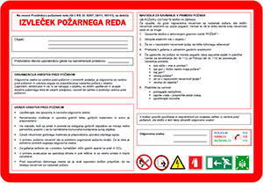 Izvleček požarnega reda
7.4 Požarni načrt
Požarni načrt je grafični prikaz situacije zgradbe in njenih delov z označenimi nevarnostmi ter napravami in sredstvi za požarno zaščito.
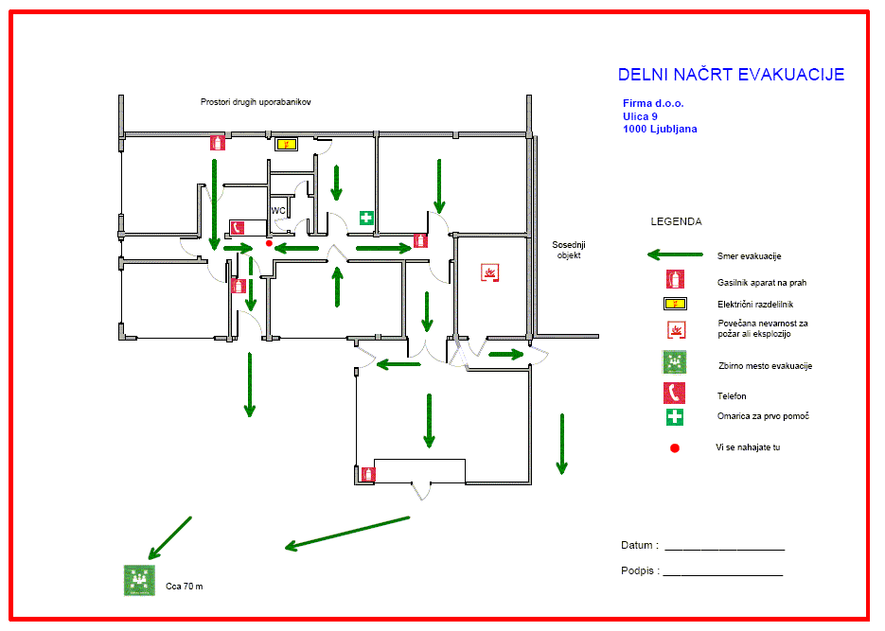 Požarni načrt

7.5 Požarnovarnostni ukrepi na delovnih mestih
pomenijo temeljni pogoj za preprečevanje požarov.
Požari v gospodarstvu povzročijo veliko materialno škodo. Vedno ni možno zagotoviti take varnosti, ki bi popolnoma izključila vsako možnost požara. Vsi požarnovarnostni ukrepi v gospodarstvu imajo kljub raznovrstni tehnologiji in različni stopnji požarne nevarnosti samo ta cilj, da bi kar najbolje zaščitili delavce na delovnih mestih in premoženje, s katerim upravljajo. Vsak delavec mora poznati različne stopnje požarne nevarnosti v tovarni oz. podjetju, načine ukrepanja,… in jih tudi upoštevati. V primeru nastanka požara mora vzeti tista gasilna sredstva in naprave, ki so za gašenje najuspešnejša ter začeti gasiti.

Požarnovarnostni ukrepi določajo:
- prepoved kajenja in nošenja odprtega ognja po prostorih,

Prepovedano kajenje 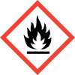 Prepovedana uporaba odprtega ognja

- izklapljanje naprav po končanem delu (električne naprave, plinovodi,…),
- vzdrževanje redu in čistoče,
- varno delo z vnetljivimi tekočinami in drugimi nevarnimi snovmi (mastne krpe je potrebno
shraniti v negorljive posode),
- poznavanje gasilnih sredstev in naprav za hitro izvajanje požara...

7.6 Požarna straža
Gasilska enota opravlja požarno stražo ob povečani požarni ogroženosti ali drugi grozeči nesreči. Izvajajo jo gasilci, kadar obstaja nevarnost, da izbruhne požar ali pride do eksplozije ali ko je razglašena povečana nevarnost požarov v naravi. Za gašenje usposobljene osebe pa jo lahko izvajajo tudi pri pretakanju večjih količin lahko vnetljivih snovi ali pri varjenju ali uporabi odprtega plamena.

8. OSNOVNI POJMI GORENJA

8.1 Oksidacija
Oksidacija je proces spajanja snovi s kisikom, kjer se sprošča večja ali manjša količina toplote.

8.1.1 Vrste oksidacij so:
  - biološka oksidacija (Dihanje človeka in živali je oksidacija. Vdihani zrak vsebuje 21% kisika in v telesu oksidira.),
  - oksidacija brez plamena ali tiha oksidacija (rjavenje železa, gnitje organskih odpadkov,…),
  - oksidacija s plamenom oziroma gorenje ali bujna oksidacija (je proces, pri katerem nastajajo toplota, svetloba in negorljivi ostanki – gorenje lesa, gorljivih plinov in tekočin,…),
  - eksplozija (je hitro sproščanje energije, ki jo spremlja širjenje plinov in par – eksplozije tekočin oz. njihovih hlapov, prašnih delcev,…).

8.2 Eksplozija
je zelo hitra oksidacija ali razpad, posledica česar je povišanje temperature ali tlaka oz. obeh hkrati.
8.2.2 Eksplozivna zmes
je zmes vnetljivih plinov, par ali prahu z zrakom, v kateri se gorenje naglo širi in s tem izzove eksplozijo.
8.2.3 Eksplozivnost je lastnost snovi, da se s hitrim razpadanjem sprošča energijo.
Izpolnjeni morajo biti naslednji pogoji:
- prisotnost gorljive eksplozivne snovi v ustreznem agregatnem stanju,
- prisotnost kisika v ustreznem razmerju,
- prisotnost vira toplote, vžiga.

8.3 Dim
je zmes preostanka zgorelih plinov, vodnih in katranovih par, nezgorelih saj in drobnih ter lahkih delcev pepela. Dim spremlja vsak proces gorenja. Lahko je različen glede na intenzivnost gorenja in kemično sestavo snovi, ki gori.

8.4 Samovžig, njegova temperatura, vrste
Samovžig je pojav gorenja, ko se neka snov vžge brez zunanjih vplivov. To je najnižja temperatura snovi, pri kateri lahko pride pri segrevanju zaradi vpliva toplote, ki se sprošča pri razkroju snovi do vžiga brez uporabe zunanjega vira vžiga.

8.4.1 Vrste samovžigov:
  - fizikalni samovžig, npr. sončni žarki sijejo na košček razbitega stekla nekje na travniku,
  - kemijski samovžig, npr. samovžigi rastlinskih olj, premoga, belega fosforja, mastne krpe, nametane na kup,…
  - biološki samovžig, npr. premalo posušeno seno, vlažna slama,….

8.5 Ogljikov monoksid
vpliva na človekovo zdravje. Ogljikov monoksid izpodrine kisik iz krvi, ker se lažje veže na rdeča krvna telesa, zato človeško telo ostane brez kisika, ki je nujno potreben za življenje.

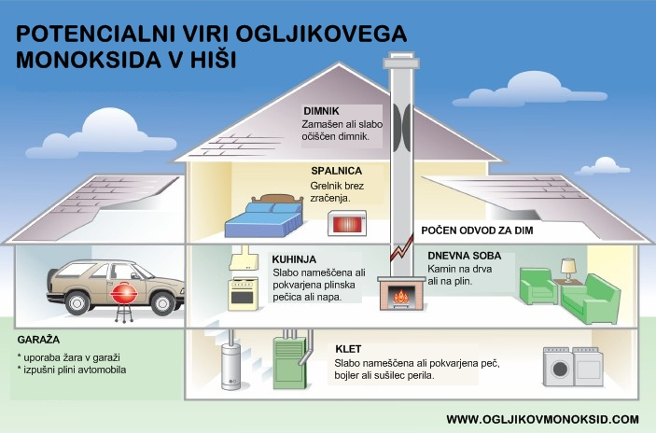

8.6 Ogljikov dioksid
Je plin brez barve in vonja, rahlo kiselkastega okusa in draži sluznice dihalnih organov. Je težji od zraka, zato ga izpodriva.
Nahaja se v vulkanskih žrelih ali ga pa najdemo raztopljenega v mineralnih vrelcih. Pridobivamo ga iz zemeljskih plinov in vrelcev, umetno tudi pri žganju apnenca. Največ ga nastaja pri dihanju ljudi in živali.
Prevelika količina ogljikovega dioksida je za človeka nevarna, ker pri 4% vsebnosti v zraku povzroča glavobol, šumenje v ušesih in omotico, pri 8 do 10% nezavest in pri 30% smrt.

8.7 Škodljivi plini
Velika razširjenost uporabe nevarnih snovi in raznih kemikalij v industriji, gospodinjstvih in tudi v prometu ob požarih povečuje nevarnost pojava strupenih plinov.

Plini škodljivo vplivajo na zdravje ljudi na tri načine, zato jih razvrščamo v tri skupine. To so:
  - dušljivi plini,
  - dražljivi plini in
  - plini, ki delujejo kot krvni in živčni strupi.

8.7.1 Dušljivi plini niso strupeni in škodijo le, ker redčijo in izpodrivajo kisik (dušik in ogljikov dioksid).

8.7.2 Dražljivi plini dražijo sluznice in dihalne organe (amoniak, brom, metanal, žveplov dioksid,…).

8.7.3 Plini, ki delujejo kot krvni in živčni strupi se vežejo s kisikom iz krvi in posledično povzročajo psihične motnje (cianov vodik, ogljikov monoksid, vodikov sulfid, hlapi acetona, alkoholov, bencina,…) Prevelike koncentracije določenih strupenih plinov lahko povzročijo smrt.

Prisotnost nevarnih plinov v zraku merimo :
- v odstotkih (%), promilih (‰) in milijoninkah (ppm), pri čemer ppm pomeni število delcev nevarne snovi na milijon delcev zraka,
- v miligramih na kubični meter (mg/m³).

Prav je, da se teh nevarnosti zavedamo in pred vstopom v okolje, kjer so dimi, plini, hlapi,…, najprej preverimo in ocenimo nevarnost, ki preti in se temu primerno opremimo oz. zaščitimo.
Če so se v prostoru nabrali hlapi in plini raznih vnetljivih tekočin, prostor prezračimo, ne uporabljamo odprtega ognja, ne vklopimo električne napetosti.

8.8 Nevarne snovi
Med nevarne snovi prištevamo tiste snovi, ki imajo eno ali več naslednjih lastnosti:
eksplozivnost, lahko vnetljivost, vnetljivost, povzročajo vžig ob stiku z drugimi snovmi, so strupene in zdravju škodljive, jedkost, dražljivost, radioaktivnost, plinsko agregatno stanje, kužnost,...

8.8.1 Fizikalne in kemične lastnosti snovi
Dobro je poznati fizikalne in kemične lastnosti nevarnih snovi, ker so lahko brez vonja ali z zelo močnim opozorilnim vonjem. Lahko so strupene, lažje ali težje vnetljive ali celo eksplozivne.

8.9 Gorenje
Gorenje je kemijska reakcija, pri kateri se gorljiva snov spaja s kisikom, pri čemer nastajajo svetloba, toplota in negorljivi ostanki.
Za proces gorenja morajo biti izpolnjeni trije pogoji – gorljiva snov, kisik in toplota.
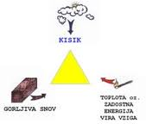 Trikotnik gorenja

8.9.1 Popolno in nepopolno gorenje
Popolno gorenje je tisto gorenje, pri katerem so prisotne zadostne količine kisika; pri popolnem gorenju bi z analizo dima ugotovili, da je v njem prisoten samo CO₂ (ogljikov dioksid) in vodna para, pri nepopolnem gorenju ni prisotnega dovolj kisika, zato so v dimu poleg CO (ogljikovega monoksida) tudi drugi produkti – ostanki gorenja ali sežganine, ki imajo drugačno kemijsko sestavo, drugačna pa je tudi barva plamena in dima.

9. ELEKTRIKA
9.1 Električni tok
Elektrika je omogočila neomejeno razširjenost človekovega razvoja v vseh človekovih aktivnostih na delovnem mestu in v bivalnem okolju. V vsakdanjem življenju nas obkroža več vrst energije: električna energija, toplotna energija, svetlobna energija, mehanska energija, kemična energija, jedrska energija itd.
Brez elektrike si ne moremo zamisliti življenja v gospodinjstvu, na kmetijah, v poslovnem svetu, proizvodnji dobrin – gospodarstvu, skratka povsod, kjer ljudje prebivamo ali opravljamo kakršnekoli dejavnosti.
Vsestranska uporabnost pa je prinesla tudi vrsto nevarnosti, ki jih gasilci moramo poznati in se jih zavedati. Električni tok lahko ob nepravilni uporabi električnih naprav človeka poškoduje ali celo ubije, lahko pa povzroči tudi požar.
9.2 Električna napetost
Električna napetost je potencialna razlika med dvema točkama. Poznamo:
  - enosmerno napetost,
  - izmenično napetost.

Enota za merjenje električne napetosti je volt (V). Primeri: ploščata baterija 4,5 V,
likalnik 230 V, stenska ura 1,5 V,…

9.3 Požar na električnih napravah
Do požara na električnih napravah pride zaradi:
  - segrevanja vodnikov kot posledice preobremenitve,
  - prekomernega segrevanja porabnikov električne energije (žarnice, elektromotorji,…)
  - slabih in dotrajanih izolacij vodnikov,
  - nepravilno izdelanih električnih instalacij,
  - kratkega stika,
  - statične elektrike...

Zavedati se je treba, da pri vsaki nepravilni uporabi električnih naprav lahko nastane nesreča ali požar.

9.4 Udar električnega toka
Udar električnega toka je vpliv prehoda električnega toka skozi človeško telo, posledice česar so poškodbe ali celo smrt.
Gasilcem morajo biti zaradi lastne varnosti zelo dobro poznane nevarnosti udara električnega toka.

10. POŽARI

10.1 Kemični vzroki za nastanek požarov:
  - samovžig,
  - eksotermna reakcija (reakcija, pri kateri se toplota se sprošča, okolica pa segreva),
  - druge oblike kemične energije.

10.2 Razvrstitev požarov

10.2.1 Požari glede na vrsto gorljive snovi:
  - požari razreda A (požari trdnih snovi),
  - požari razreda B (požari vnetljivih tekočin),
  - požari razreda C (požari plinastih snovi),
  - požari razreda D (požari lahkih kovin).

10.2.1.1 Požari razreda A
Pri požaru razreda A se pojavlja žar ali žar in plamen.
Gorijo trdne snovi (les, papir plastične mase, premog, volna,…). Snovi so prostorsko in po obliki določene. Prostornina in obseg sta običajno znana.
Gasimo z vodo, prahom in peno.

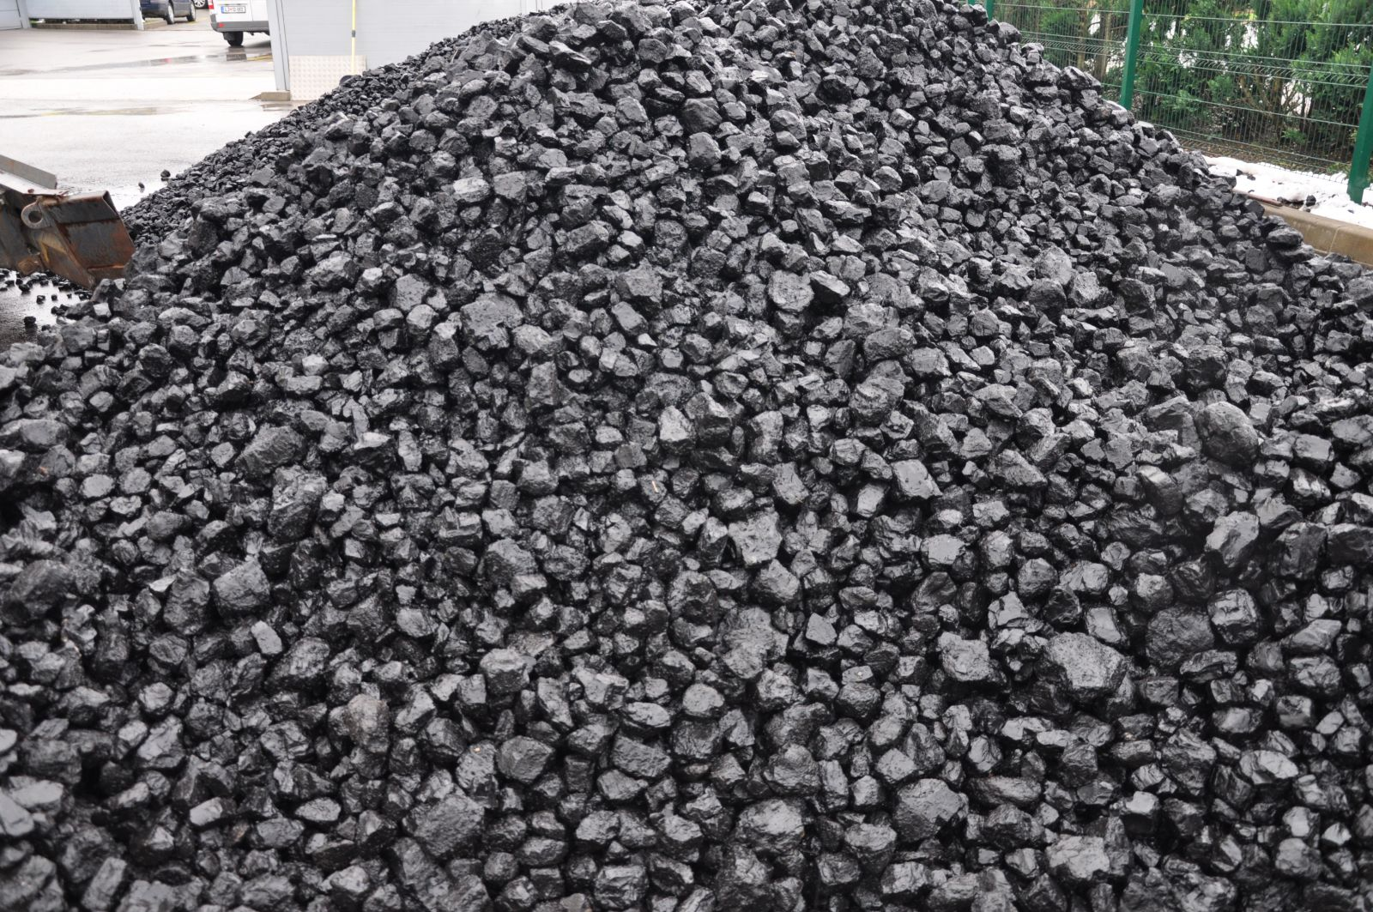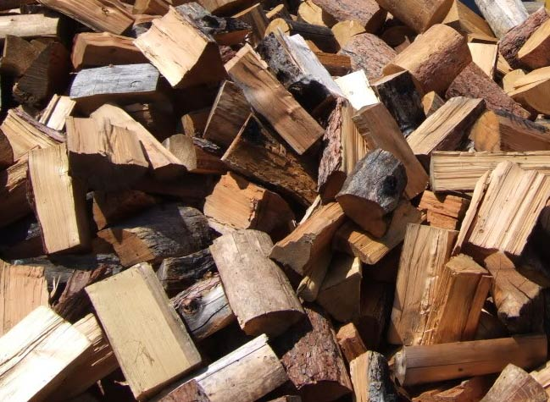

10.2.1.2 Požari razreda B gorijo s plamenom.
To so vnetljive tekočine, katerih hlapi se vnamejo (bencin, laki, smole, alkohol, olja,..). Gorljive tekočine v začetku zgorevajo razmeroma počasi. Gorljive tekočine izhlapevajo hitreje, hlapi lahko eksplodirajo, če so v ustreznem razmerju z zrakom.
Pri taktičnem pristopu in varnosti moramo upoštevati nevarnost razlitja, uplinjanja in eksplozivnost.
Gasimo s peno, prahom, ogljikovim dioksidom.
Kurilno olje smemo hraniti v posodah do 25 l, v sodih do 200 l, v posebnih prostorih in rezervoarjih.

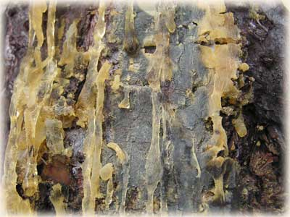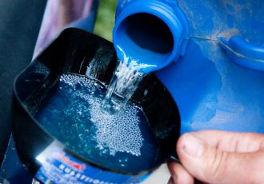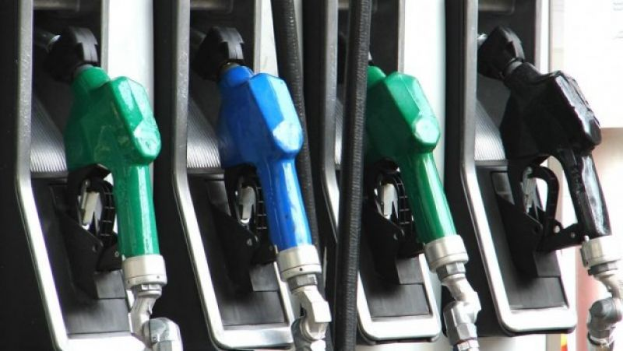

10.2.1.3 Požari razreda C
Pri požaru razreda C se pojavi plamen. Že takoj po vžigu zagorijo z največjo močjo. Če se v ustreznem razmerju pomešajo z zrakom, nastane eksplozija. Glede na vsestransko razširjenost in uporabo raznih plinov, predvsem gospodinjskega plina propan-butan, je ena največjih nevarnosti za požar in eksplozijo. Izvajamo prezračevanje prostora in uporabo gasilnih sredstev, ki iz požara izpodrivajo kisik in eksplozivne pline.
Gorijo plinaste snovi (acetilen, metan, propan, etan, mestni plin,..).
Gašenje požarov razreda C izvajamo tako, da zapremo dovod plina. Če pa to ni mogoče, gasimo s prahom in ogljikovim dioksidom.

10.2.1.4 Požari razreda D
Pri požaru razreda D se pojavi svetleči žar in plamen.
Gorijo lahke kovine (aluminij, magnezij in njune zlitine...). Ker se pri gorenju v kratkem času razvije visoka temperatura, tudi do 2000⁰C in več, teh kovin ne gasimo z vodo.
Gasimo s suhimi gasilnimi sredstvi ( pesek, zemlja, prah za žar).

10.3.2 Požari glede na kraj gorenja:
- notranji požari (stanovanja, tovarne – zaprti so za zidovi in se širijo iz prostora v prostor po stopniščih, skozi vrata in strope),
- zunanji požari (zunaj zgradb, vključeni so tudi požari vnetljivih snovi v prometu),
- kombinirani požari (gori zunaj in znotraj objektov),
- požari v naravnem okolju (gozdovi, travniki).

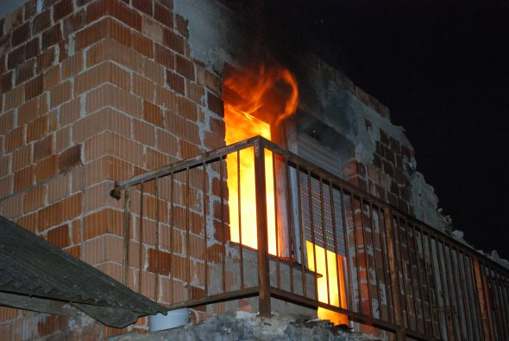 Notranji požar

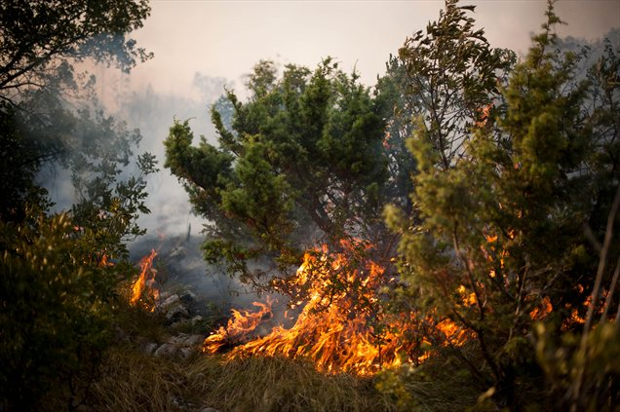 Požar v naravnem okolju

10.4 Požare v naravi delimo na naslednje dele:
  - na čelo požara,
  - rep požara,
  - levi bok požara
  - desni bok požara.

11. GASILSKA INTERVENCIJA
Gasilska intervencija je izvajanje operativnih nalog gasilstva ob požaru, naravni ali drugi nesreči oziroma z namenom, da se reši ali zavaruje ljudi, premoženje, okolje, živali ali kulturna dediščina.

11.1 Intervencijska pripravljenost zajema:
  - nenehno urjenje gasilcev in reševalcev,
  - njihovo psihofizično pripravljenost,
  - vzdrževanje opreme v uporabnem stanju,
  - spremljanje varnostnih razmer.

11.2 Faze intervencije:
  - priprava za izvedbo intervencije,
  - aktivnosti v zvezi z odhodom na intervencijo,
  - izvajanje intervencije,
  - zaključek intervencije.

Gasilci morajo med vsako gasilsko intervencijo obvezno uporabljati osebno gasilsko zaščitno opremo, da bi zavarovali svoje zdravje in življenje.

Vodja intervencije po potrebi določi uporabo skupne zaščitne opreme, ki so jo gasilci, ki sodelujejo v gasilski intervenciji, dolžni uporabljati.

12. TAKTIKA GAŠENJA
Taktika gašenja požarov je organizacijski sistem vodenja in poveljevanja gasilskih enot pri izvajanju ukrepov gašenja in reševanja. Začne se, ko gasilec oz. gasilska enota začne izvajati aktivnosti priprav za gašenje, in traja do trenutka, ko je požar pogašen in je postavljena požarna straža.

12.1 Pred začetkom gašenja se moramo prepričati:
  - kje je žarišče ali kraj požara,
  - ali so ogroženi ljudje,
  - kaj gori,
  - koliko gorljivih snovi je že požar zajel,
  - ali bomo zmogli reševati in zaustaviti požar s prisotno tehniko in sredstvi,
  - ali lahko vremenske razmere otežijo gašenje…

12.2 Kako ravnamo ob prvih trenutkih pri požaru?
  - ostanemo čim bolj prisebni,
  - ukrepamo hitro in preudarno,
  - ocenimo možnost, ali lahko požar pogasimo sami oziroma s pomočjo bližnjih,
  - rešujemo ogrožene osebe in pri tem posebej poskrbimo za otroke, bolne, starejše in tiste, ki jih je zajel strah.

12.3 Vrste napadov pri gašenju požarov na objektu:

  - Notranji napad, ki se izvaja v notranjosti objekta. Poteka po hodniku in stopnišču. Požar zajame posamezne dele objekta.

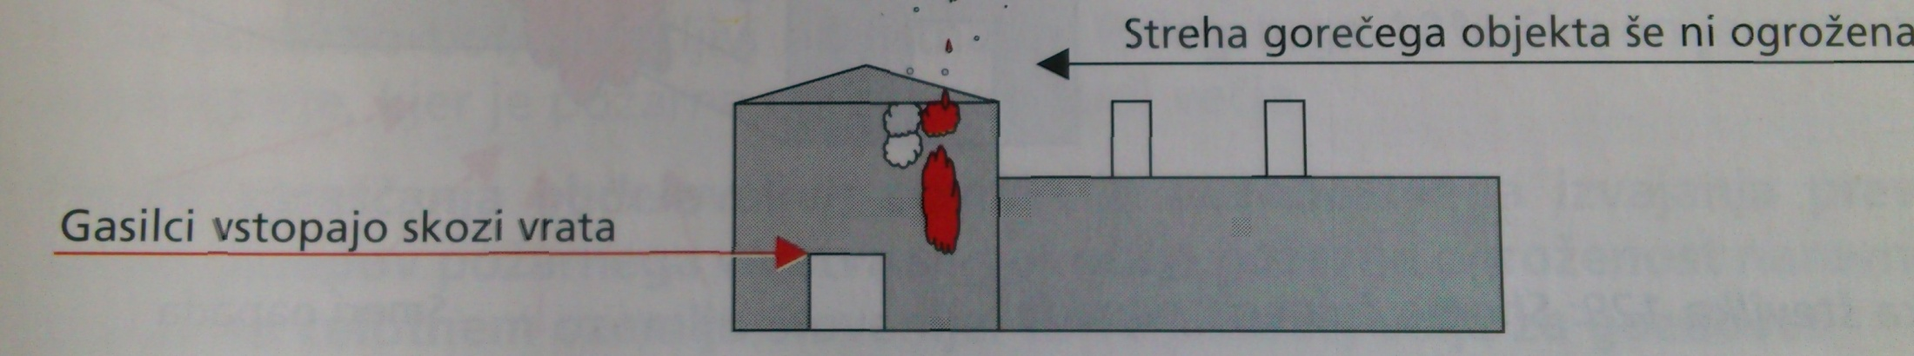
Notranji napad

  - Zunanji napad, ko objekta ni mogoče drugače gasiti kot z zunanje strani ali ko je vstop v notranjost objekta nevaren zaradi rušenja stropov, sten in ostrešja.

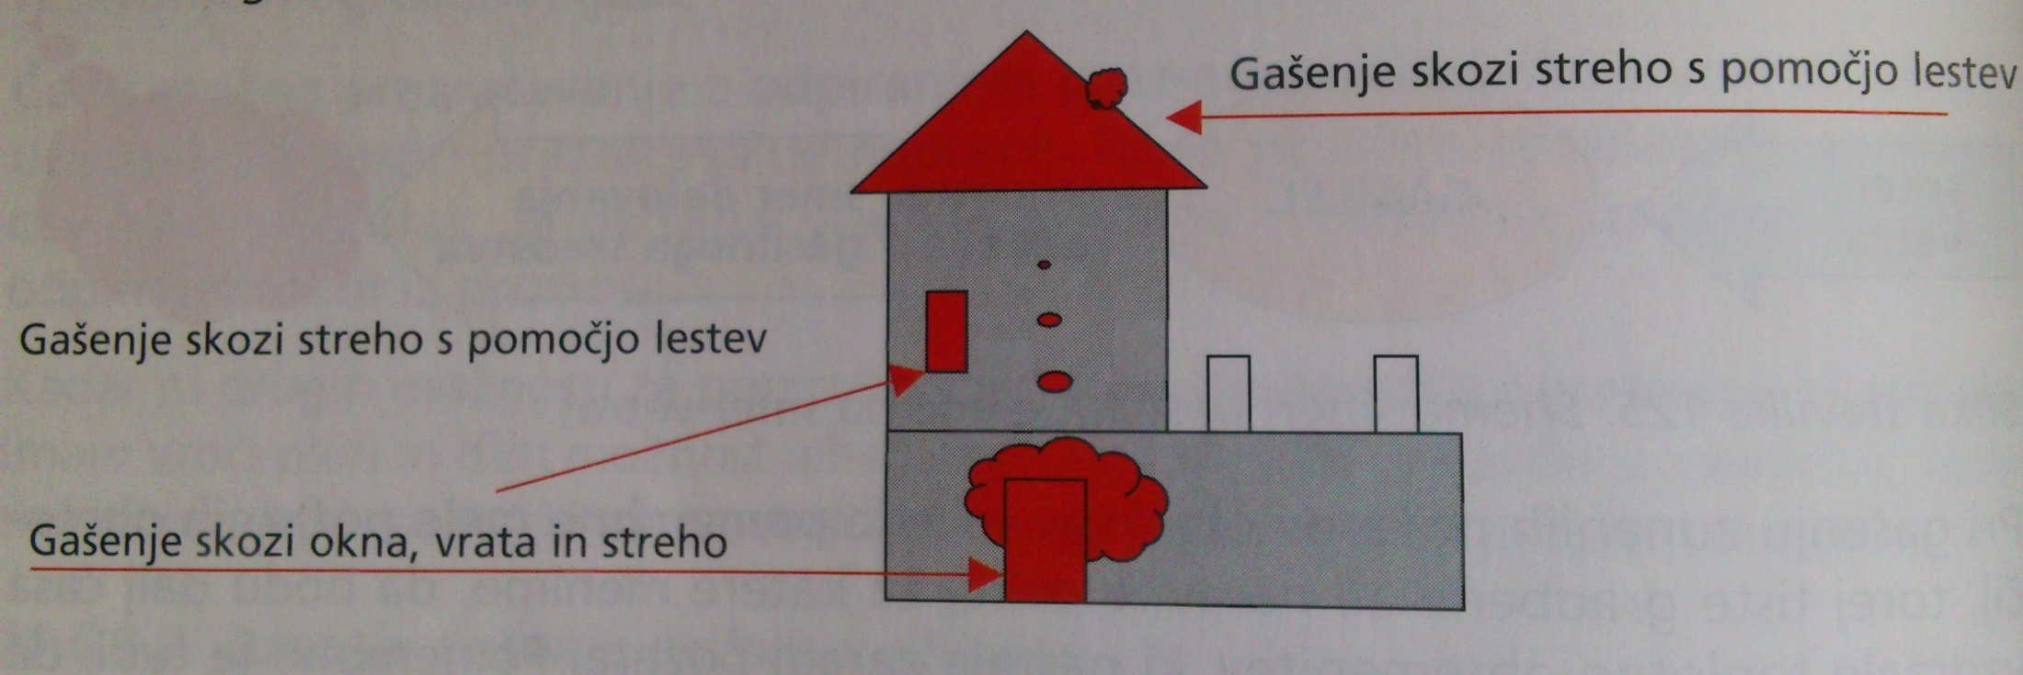
Zunanji napad

  - Sestavljen napad, ki se izvaja takrat, kadar je potrebno objekt gasiti od znotraj in od zunaj hkrati, z več napadalnimi skupinami. Potreben je usklajen in istočasen nastop vseh skupin gasilcev.

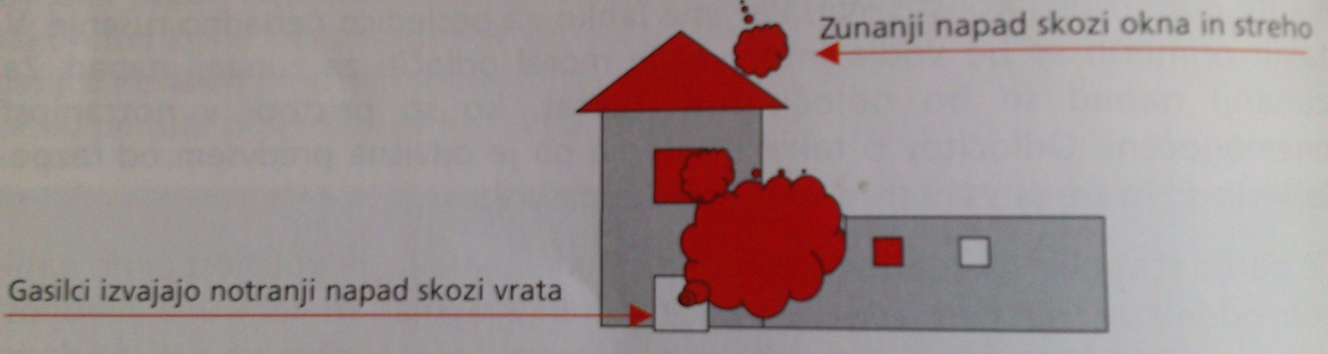
Sestavljen napad

  - Čelni napad izvajamo takrat, kadar ni nevarnosti, da bi se požar širil.

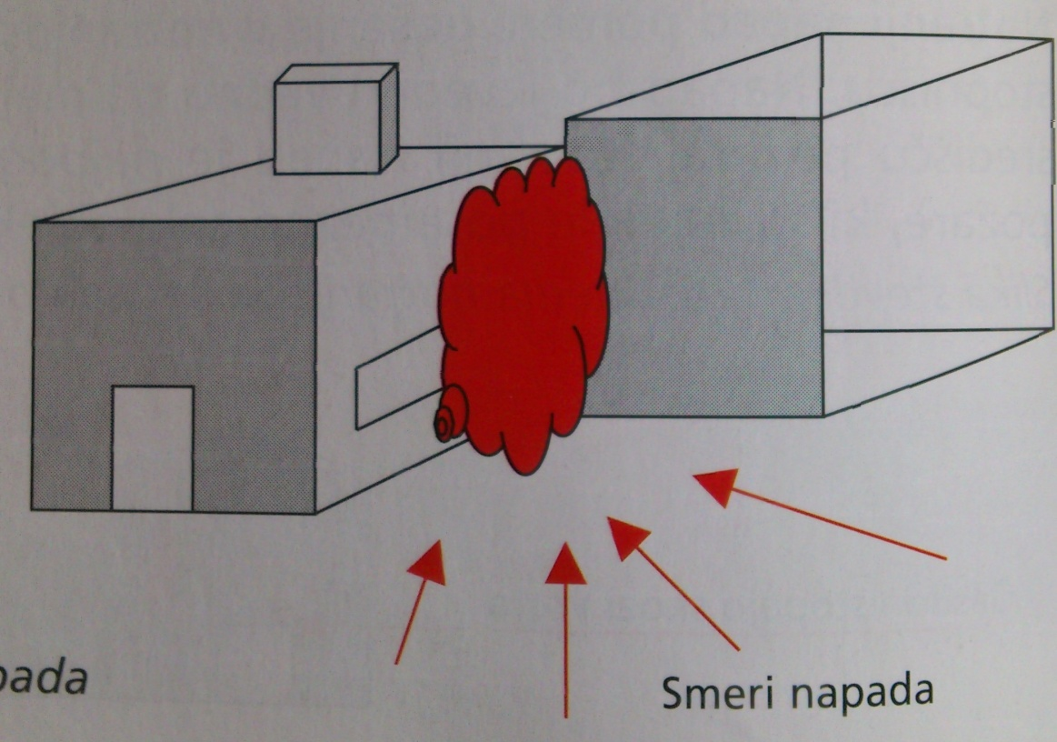
Čelni napad

  - Napad z obkrožanjem je nujen ob velikih požarih. Požar obkrožimo hkrati z več strani in s tem zaščitimo še neposredno okolico.

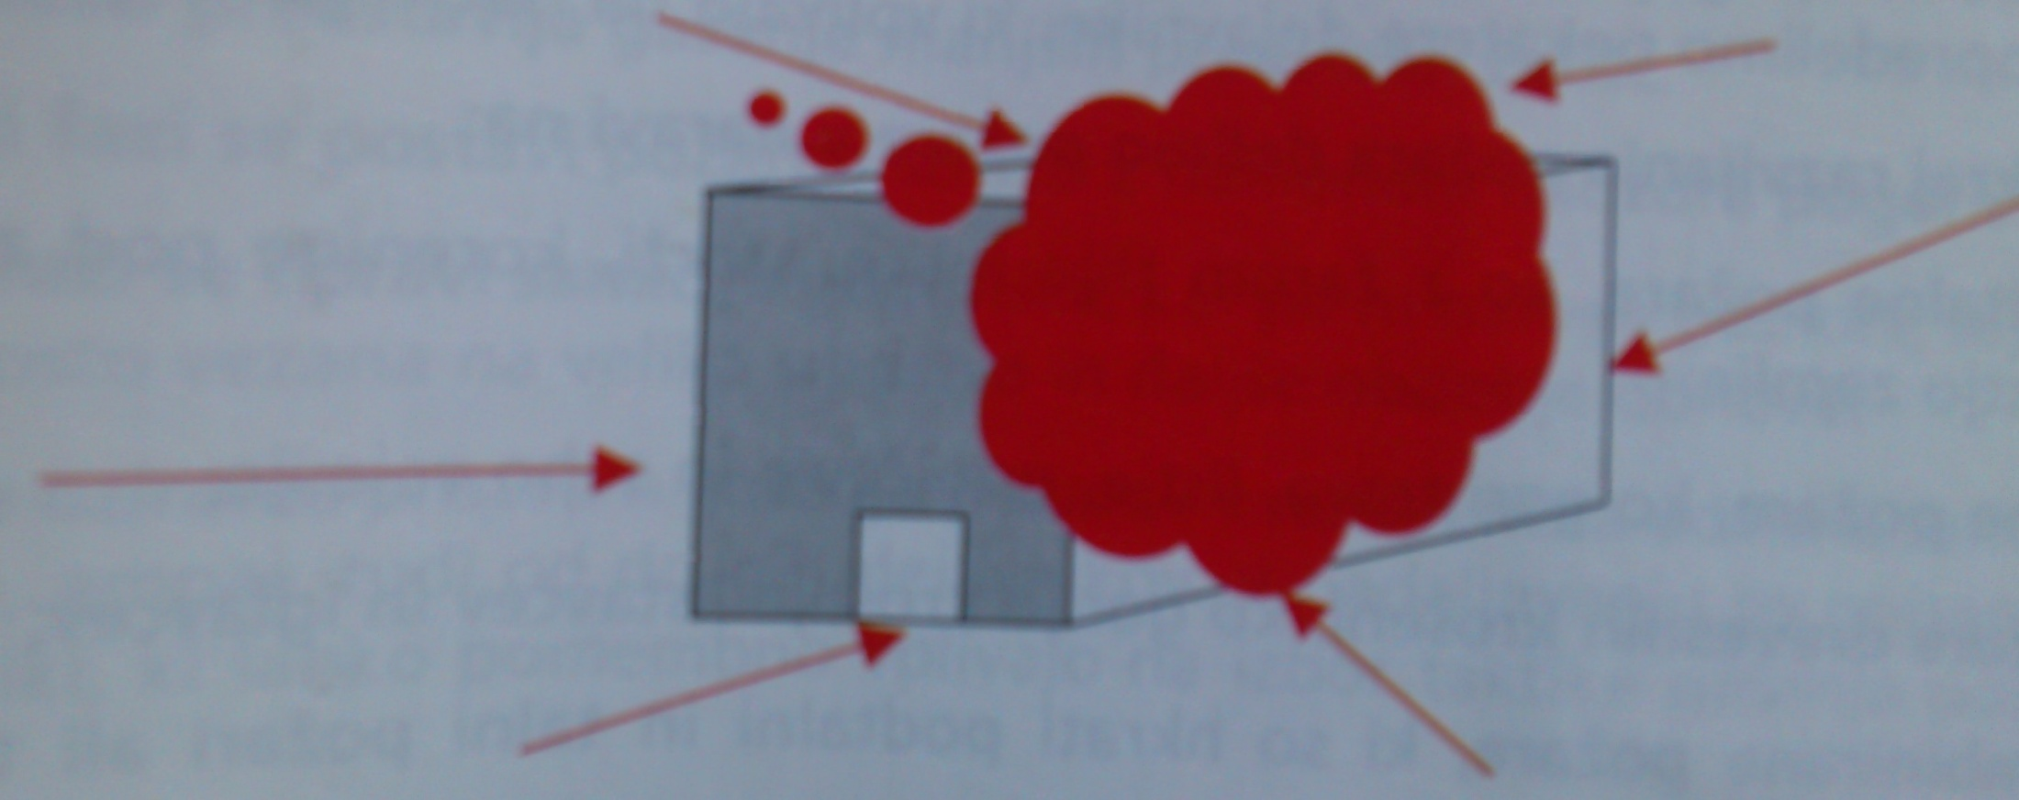
Napad z obkroževanjem

12.4 Vstopanje v zadimljen prostor
V zadimljen prostor vstopamo v dvojicah(v nesreči pomagata eden drugemu), opremljeni z IDA (izolirnim dihalnim aparatom) in cevjo z vodo, vrata odpiramo počasi in čepe. Stopimo za vrata ali ob zid. Pred odpiranjem s hrbtno stranjo dlani preverimo temperaturo vrat in skušamo oceniti stanje požara v prostoru. Poskušajmo si čim bolje zapomniti vse pomembne značilnosti kot kažipot za izhod.
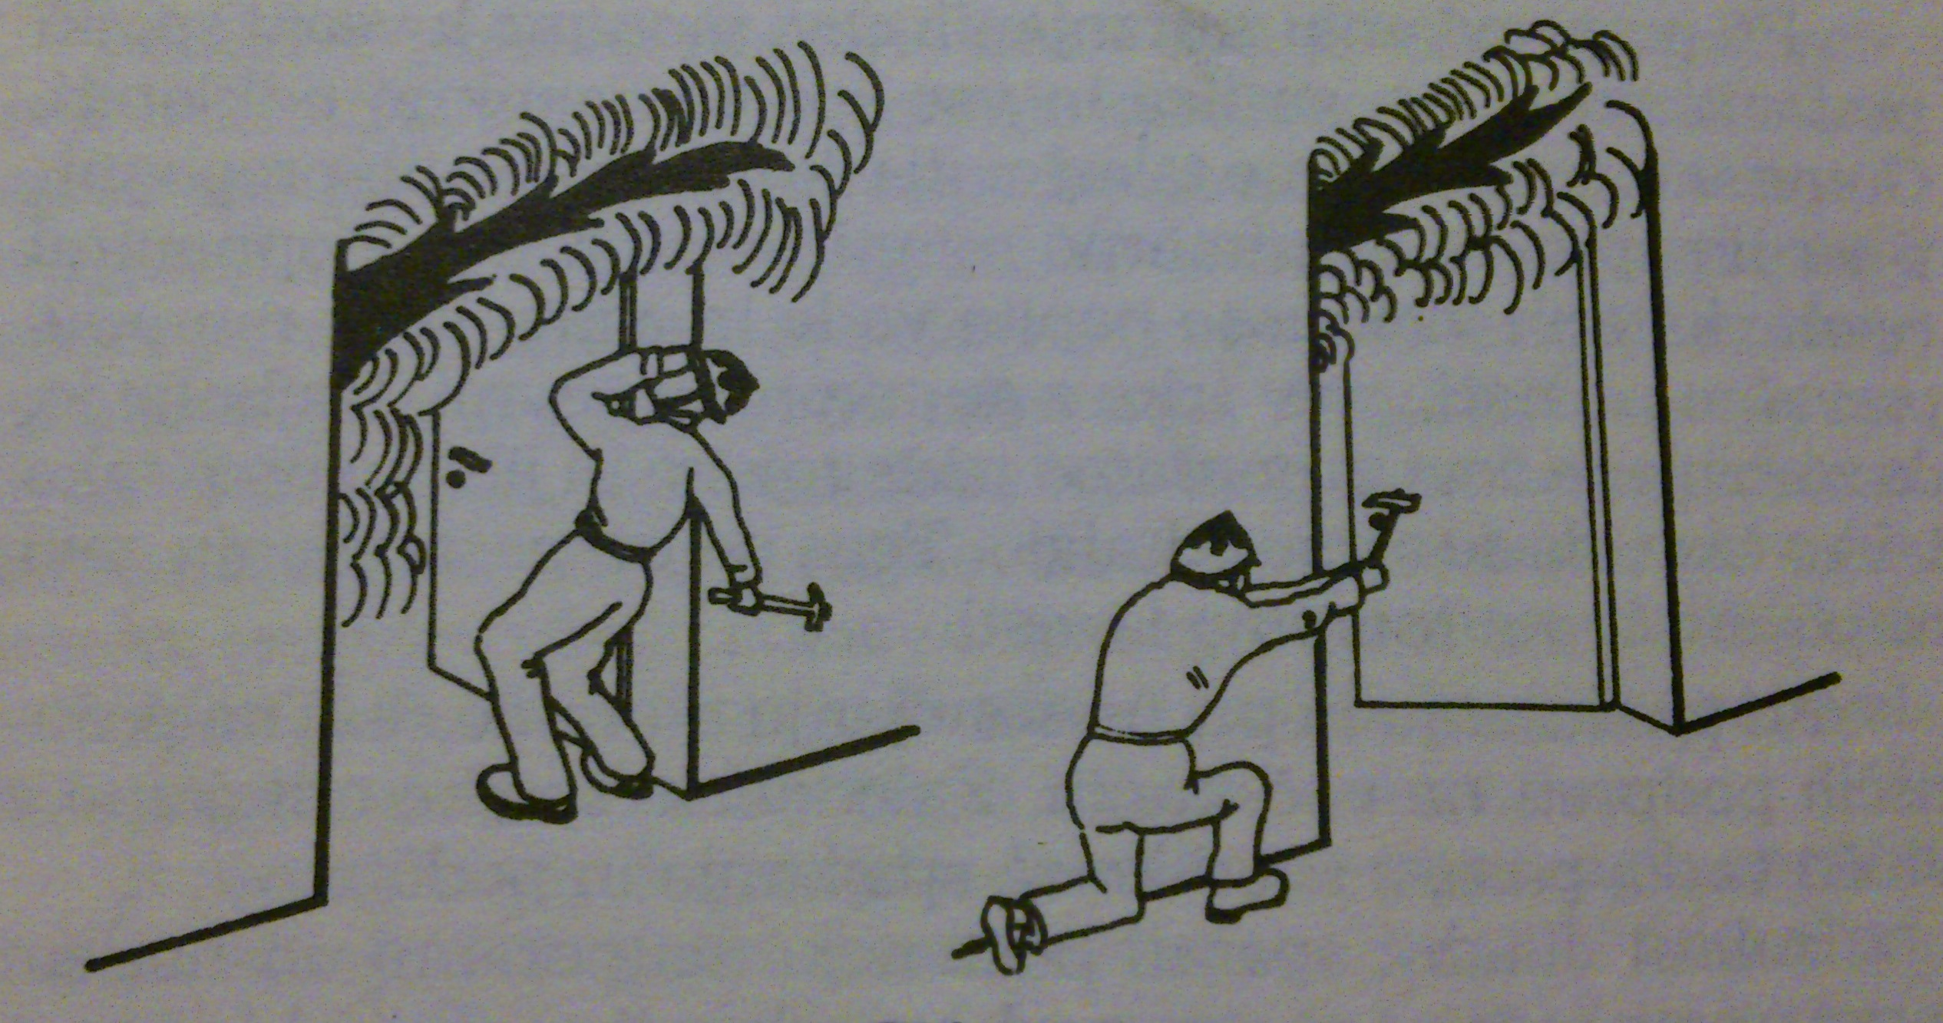 Vstopanje v prostor

12.4.1 Gibanje po zadimljenem prostoru
Po zadimljenem prostoru se gibamo tako, da z nogami drsimo po tleh. Tako bomo varneje stopali po neznanem prostoru in pravočasno zaznali morebitne ruševine, razne odprtine ali stopnišča. Hodimo ob steni, počasi, da se prehitro ne utrudimo. V dimu se hladnejši zrak zadržuje pri tleh, zato hodimo čepe in ne po kolenih. Predmete in neznane morebitne ovire otipavamo vedno z hrbtno stranjo roke (možnost prijema električne žice).

12.5 Dimniški požar
Dimniški požar je nevaren, ker zaradi gorenja saj nastajajo visoke temperature, zaradi katerih lahko pride do vžiga lahko vnetljivih snovi v bližini dimnika, posebno lesenih konstrukcij, in na ta način do širjenja požara v prostore ob dimniku.

Dimniškega požara ne smemo gasiti z vodo, ker se voda ob razbeljenih dimniških stenah upari in poveča svojo prostornino, zaradi česar bi dimnik lahko popokal ali celo eksplodiral.
Ko gorijo smolnate dimniške saje, je prav, da zgorijo do konca, vendar kontrolirano.

Dimniški požar preprečimo s pravilno izgradnjo dimnika in rednim čiščenjem dimnika.

12.6 Posledice požara na hodnikih in stopniščih v višjih objektih
Požar na stopniščih v višjih objektih je za stanovalce izredno nevaren, saj ovira umik iz objekta. Stopnišča se hitro zadimijo. Obstaja velika nevarnost za razširitev požara v stanovanjske prostore.

Posledice požara v hodnikih in stopniščih v višjih objektih:
- dim na stopnišču, ki onemogoča umik ljudi,
- nevarnost širitve požara v stanovanjske prostore,
- stopnišča v višjih objektih postanejo toplotni tuneli, po katerem se vroči zrak in dim dvigujeta
v višja nadstropja in onemogočata umik ljudi.
12.7 Začetni požar na osebnem avtomobilu pogasimo tako, da vozilo ustavimo na robu ceste, ustavimo motor in z gasilnikom pogasimo požar ali pa ga zadušimo s pokrivalom - odejo, plaščem ali drugim priročnim sredstvom.
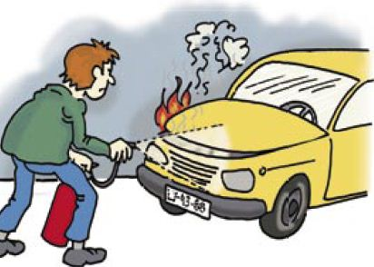 Gašenje gorečega vozila

12.8 Gašenje bencina
Razliti bencin, ki se je vnel, gasimo z gasilnimi sredstvi, ki učinkujejo dušilno: pena, prah, pepel, pesek, mivka itd.
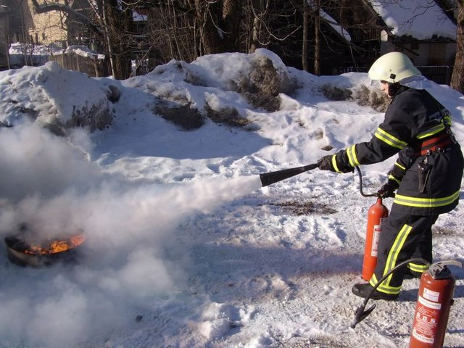 Gašenje s CO₂

13. LASTNOSTI GASILNIH SREDSTEV

13.1 Glavne lastnosti DOBREGA GASILNEGA SREDSTVA:
  - enostavna uporaba,
  - velik gasilni učinek pri majhni uporabljeni količini,
  - varno mora biti za gasilce in okolje,
  - pri gašenju ne sme povzročati škode,
  - delovati mora na čim več gorljivih snovi,
  - biti mora čim cenejše...

13.2 Lastnosti VODE kot gasilnega sredstva:
  - Voda je najpogostejše gasilno sredstvo,
  - na razpolago v večjih količinah,
  - je najcenejša,
  - lahko jo pretakamo po ceveh in jo v posodah prevažamo na večje razdalje,
  - ima hladilni in tudi dušilni učinek,
  - ne ogroža človekovega zdravja in okolja.

13.3 Lastnosti GASILNE PENE kot gasilnega sredstva:
  - S peno gasimo požare razredov A in B večjih razsežnosti,
  - za gašenje niso potrebne večje količine vode.
Gasimo tako, da peno nanašamo na gorečo površino od roba posode,
  - pokončno steno pa pokrivamo od zgoraj navzdol (pena duši požar).

13.4 Lastnosti GASILNEGA PRAHU kot gasilnega sredstva:
  - gasilni prah je dobro stabilen in ni strupen,
  - pri gašenju ne povzroča škode, razen pri gašenju električnih naprav...
  - učinkuje dušilno.

13.4 Lastnosti OGLJIKOVEGA DIOKSIDA kot gasilnega sredstva:
  - uporabljamo ga predvsem za gašenje manjših začetnih požarov vnetljivih tekočin in električnih naprav, arhivov in umetniških eksponatov,…
  - pri gašenju v zaprtem prostoru ima dušilni učinek (pri gašenju na prostem je njegov učinek bistveno slabši),
  - pri gašenju v zaprtem prostoru je obvezno uporabljati IDA.

13.5 Halon se ne uporablja več kot gasilno sredstvo, ker uničuje ozon. Škodljiv je zdravju in okolju. Hlapi halona so težji od zraka.

14. NAPRAVE IN OPREMA ZA GAŠENJE POŽAROV
14.1 Hidrant
Hidranti so gasilne naprave, ki omogočajo odvzem vode iz vodovodnega omrežja.
Prednosti gašenja z zidnim hidrantom v primerjavi z gašenjem z gasilnikom na vodo so, da
gašenje poteka nepretrgoma z večjo količino vode.
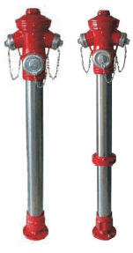 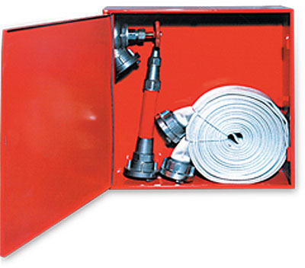Hidrantna omarica
Nadzemni hidrant

14.2 Gasilnik
Gasilnik je naprava, ki uspešno gasi začetne požare vseh razredov, če so napolnjeni z ustreznim gasilnim sredstvom ter uporabljeni v skladu z navodili za uporabo. Nameščamo jih povsod, kjer ocenjujemo, da obstaja nevarnost požara. Zaradi enostavne uporabe jih za gašenje lahko uporabi vsakdo, ki je poučen o načinu uporabe.

Glede na njihove različne lastnosti jih ločimo glede na:
- težo,
- vrsto polnjenja gasilnega sredstva,
- način delovanja.

Gasilniki so polnjeni z vodo, peno, gasilnim prahom, ogljikovim dioksidom.

Gasilnik, polnjen s peno | Gasilnik, polnjen z gasilnim prahom | Gasilnik, polnjen s CO₂
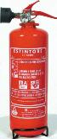 | 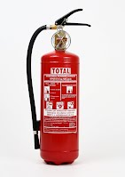 | 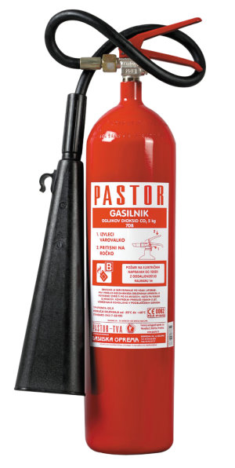

14.2.1 Označevanje gasilnikov
Opremljeni morajo biti z naslednjimi podatki:
  - ime gasilnega sredstva,
  - označba primernosti uporabe,
  - razred požara,
  - z vrsto in količino gasilnega sredstva,
  - z navodilom za uporabo,
  - z naslovom pooblaščenega podjetja, ki je gasilnik polnilo,
  - datumom polnjenja in datumom izvršene kontrole polnjenja.

14.2.2 Priprava gasilnika za gašenje:
  - gasilnik snamemo s podstavka,
  - postavimo ga na tla v primerni razdalji od požara,
  - pripravimo cev z ustnikom ali ročnikom za gašenje,
  - izvlečemo varnostno sponko,
  - usmerimo cev v smer požara in pritisnemo vzvod ročice.
Gasilnike je treba redno vzdrževati, čistiti, pregledovati v predpisanih rokih. Gasilnike lahko servisirajo posamezniki in podjetja, ki izpolnjujejo pogoje, predpisane s pravilnikom.

14.2.3 Gašenje z ogljikovim dioksidom
Postopek gašenja z ogljikovim dioksidom:
  - aparat aktiviramo in curek usmerimo v požar;
  - predmete ali tekočine gasimo iz neposredne bližine in to od začetka roba proti sredini v cik-cak smeri.

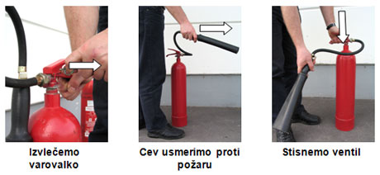 Postopek gašenja s CO₂

14.3 Izolirni dihalni aparat (IDA)
IDA gasilce ščitijo pred pomanjkanjem kisika ali pred večjimi koncentracijami škodljivih plinov (CO). Omogočajo popolno izolacijo dihal pred zunanjimi strupenimi plini. Torej, uporabljamo jih pri reševanju iz okolja, kjer bi lahko prišlo do zadušitve ali do zastrupitev.

Sestavni deli dihalnega aparata so: nosilno ogrodje z naramnicami, jeklenka z ventilom, reducirni ventil, varnostna piščalka, manometer, pljučni avtomat in zaščitna maska.

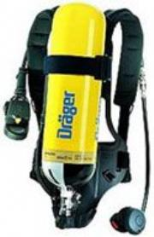 Izolirni dihalni aparat 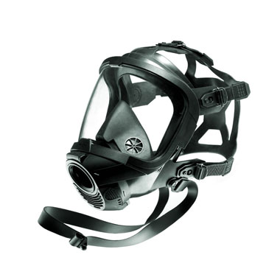 Zaščitna maska
14.4 Gasilske vodne črpalke
so naprave za črpanje vode iz vodnih virov.
Vodne črpalke glede na delovni tlak delimo na:
  - nizkotlačne z delovnim tlakom do 3 barov,
  - srednjetlačne z delovnim tlakom 3 do 16 barov in
  - visokotlačne z delovnim tlakom 20 in več barov.

14.5 Gasilska vozila
Gasilska vozila delimo glede na njihove osnovne naloge:
poveljniško vozilo, vozilo za gašenje, gasilsko vozilo s cisterno, vozilo za gašenje s prahom, vozilo za gašenje s prahom in vodo, vozilo za gašenje in reševanje z višin, tehnično vozilo...
Gasilska vozila glede na skupno težo delimo na:
  - lahka vozila s težo od 2 do 7,5 tone,
  - srednje težka vozila s težo od 7,5 tone do 14 ton in
  - težka vozila s težo nad 14 ton (avtocisterne, avtodvigala, avtolestve).

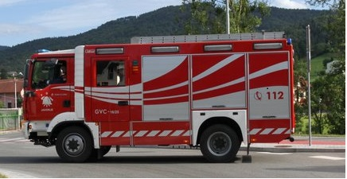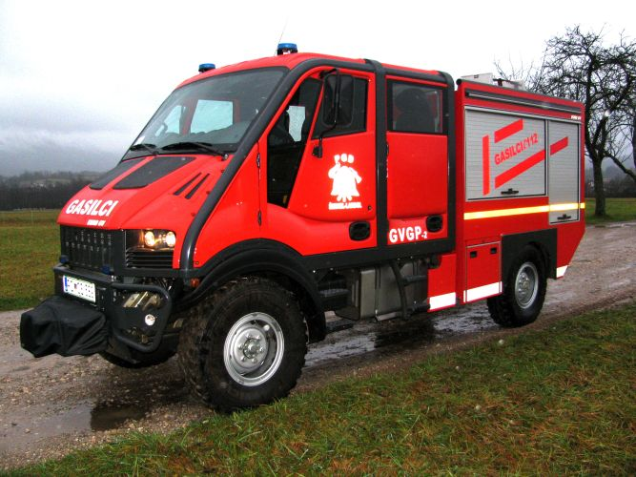

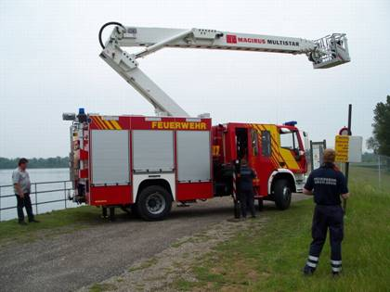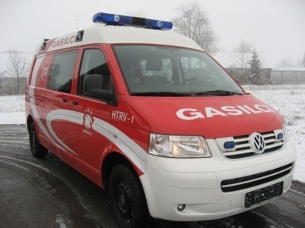

14.5.1 Vozila, ki vozijo nevarne snovi
Oznaka vozil, ki vozijo nevarne snovi, so mednarodno dogovorjene:
Z oranžnimi opozorilnimi ploščami s črnim robom in z opozorilnimi listki (romb 30 x 30).
Kombinacija označevanja snovi po Kemlerju nam omogoča, da iz označbe spoznamo vrsto nevarnosti in njeno stopnjo nevarnosti.
Npr. številka 33 pomeni, da se v vozilu prevaža lahko vnetljiva tekočina,
številka 66 pomeni zelo strupeno snov.
Spodnje število pomeni število nevarnih snovi iz seznama nevarnih snovi.
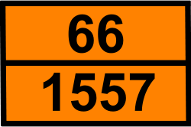 Zgoraj: stopnja nevarnosti
Spodaj: vrsta nevarnosti

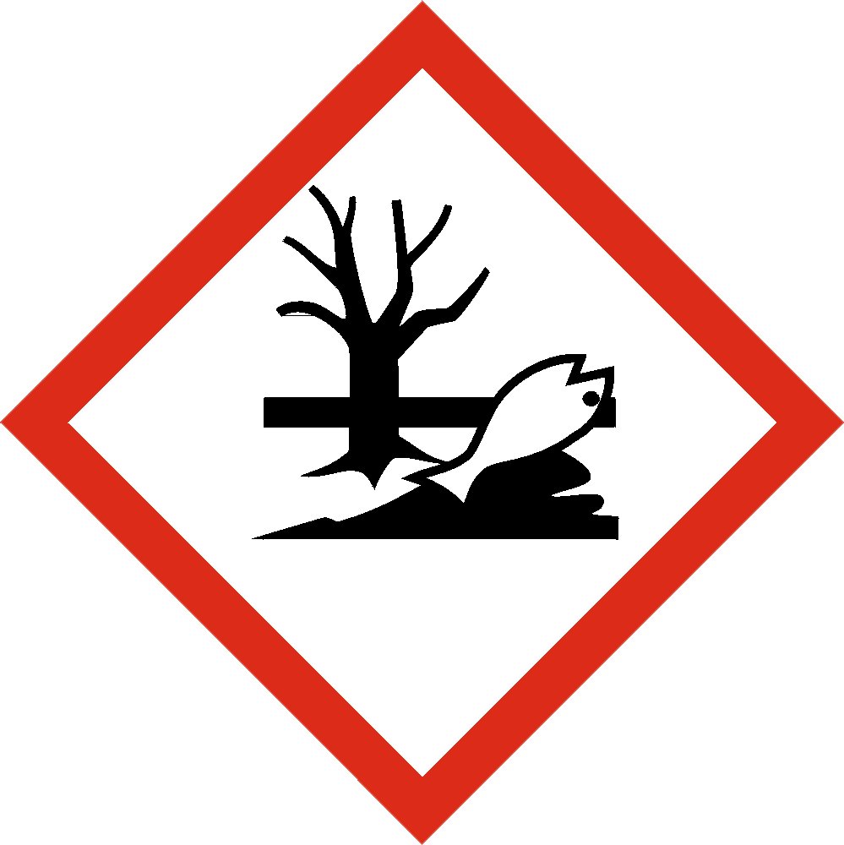 Oznaka za okolju nevarno snov

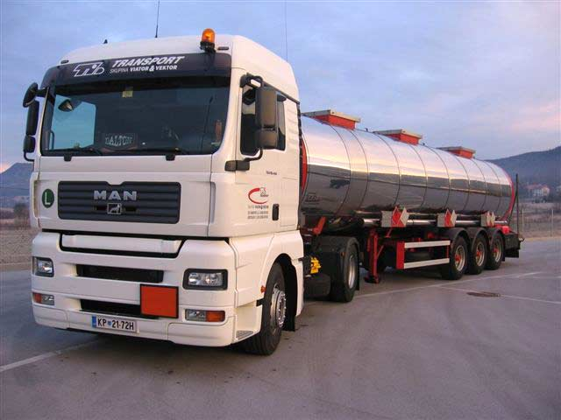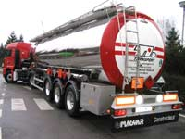

Vozila za prevoz nevarnih snovi brez razpoznavnih števil, kar pomeni:
- da vozilo prevaža nevarno snov, ki ni v seznamu nevarnih snovi EU ali OZN,
- prevaža hkrati več različnih vrst nevarnega blaga (plinske posode z različnimi plini, tekočinami in drugimi nevarnimi snovmi.

14.5.2 Vozila za tehnično reševanje:
Najpogostejši primeri nesreč, ki zahtevajo tehnično reševanje gasilcev, so:
- prometne nesreče,
- padci z višin in v jame,
- reševanje ljudi iz stanovanj in dvigal,
- reševanje iz ruševin, reševanje zasutih
- reševanje iz vode, ,…
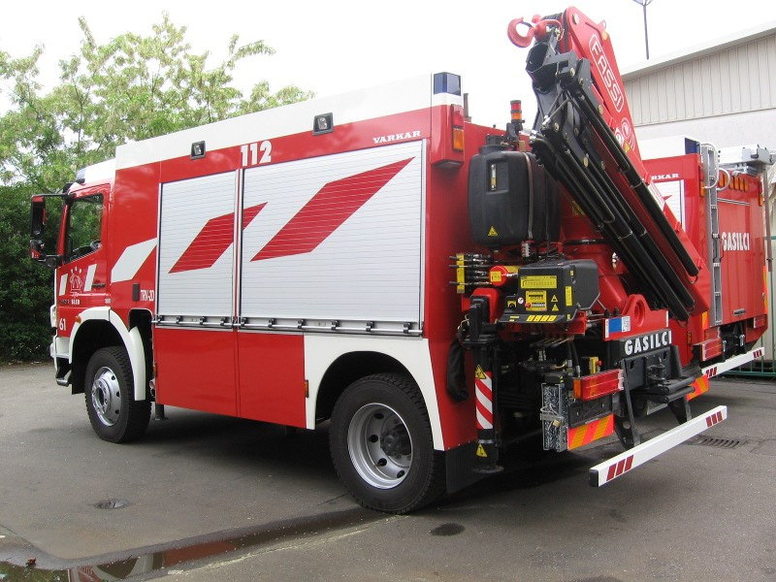

15. VARSTVO GASILCA PRI GAŠENJU
Gasilska zaščitna oprema mora biti standardizirana in tipizirana. To pomeni, da mora biti kakovostno izdelana iz ustreznih materialov in poenotena. Upoštevati je treba upoštevati evropske in svetovne normative. Pri izvajanju gašenja in reševanja v povečani nevarnosti mora gasilec uporabljati sredstva za osebno zaščito.
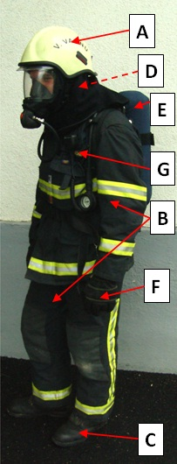
A – zaščitna čelada
B – zaščitna obleka
C – zaščitni škornji
D – zaščitna maska
E – izolirni dihalni aparat
F - zaščitne rokavice
G – prenosna radijska postaja

15.1 Nevarnosti za gasilce
Nevarnosti, ki pretijo gasilcu pri gašenju in reševanju:
- toplotno sevanje,
- radioaktivno sevanje,
- nevarnosti poškodb in zastrupitve z nevarnimi snovmi,
- padajoči predmeti,
- padci z višin,
- vlaga in mraz,
- ropot in vibracije,
- nevarnost udara električnega toka,
- udarci in vbodi z ostrim predmetom,
- nevarnosti okužb…

16. PRIPOROČENA LITERATURA
1. Zbornik več avtorjev: Priročnik za delo z gasilsko mladino, GZS, 2011

2. Pravilnik o delovanju mladih v gasilski organizaciji, GZS, 14. 5. 2011 http://www.gasilec.net/uploads/datoteke/Nevenka/PRAVILNIK_MLADI_2011.doc

3. Vprašanja in odgovori za pridobitev zlate preventivne značke, GZS, 2011 http://www.gasilec.net/operativa/mladina/preventivne-znacke

4. Zakon o gasilstvu http://www.uradni-list.si/1/objava.jsp?urlid=2005113&stevilka=5006

5. Statut PGD

6. Pravila gasilske službe, GZS, 2010

7. Posebna pravila gasilske službe, GZS, 2010

8. Milan Vrhovec: Osnove požarne samozaščite, GZS, 1983

9. Milan Vrhovec: Gasilska taktika (Priročnik za gasilce I), GZS, 1987

10. Ivo Krušec: Osnove varstva pred požarom, GZS, 2001

11. Matjaž Verbič, Bojan Kovačič: Tehnika I – IV, GZS, 2004

12. Bojan Ušeničnik: Varstvo pred naravnimi in drugimi nesrečami v Republiki Sloveniji, URSZR, 1998

13. Svetovni splet – fotografije (zapis pri fotografijah: Slike so lahko avtorsko zaščitene.)

